TULLU-Tabelle für OER-Fundstücke
Diese Tabelle kann helfen, den Überblick über freie Materialien zu bewahren, die man findet und später einmal verwenden will. Die Spalten orientieren sich an der „TULLU + V“-Regel. Wenn man sie schon bei einer Recherche komplett ausfüllt, so kann man die notwendigen Angaben für einen Lizenzhinweis später einfach per Copy & Paste übernehmen.
Titel | Urheber*in | Lizenz / Link zur Lizenz | Veränderung (optional) | Ursprungsort (Link) | Dateiname

Titel | Urheber*in | Lizenz / Link zur Lizenz | Veränderung (optional) | Ursprungsort (Link) | Dateiname

Über dieses Material
Dieses Dokument steht unter der Lizenz CC BY SA 4.0. (Die Abbildung des Buchcovers fällt nicht unter diese Lizenz, darf aber im Kontext des Dokuments verbreitet werden.)
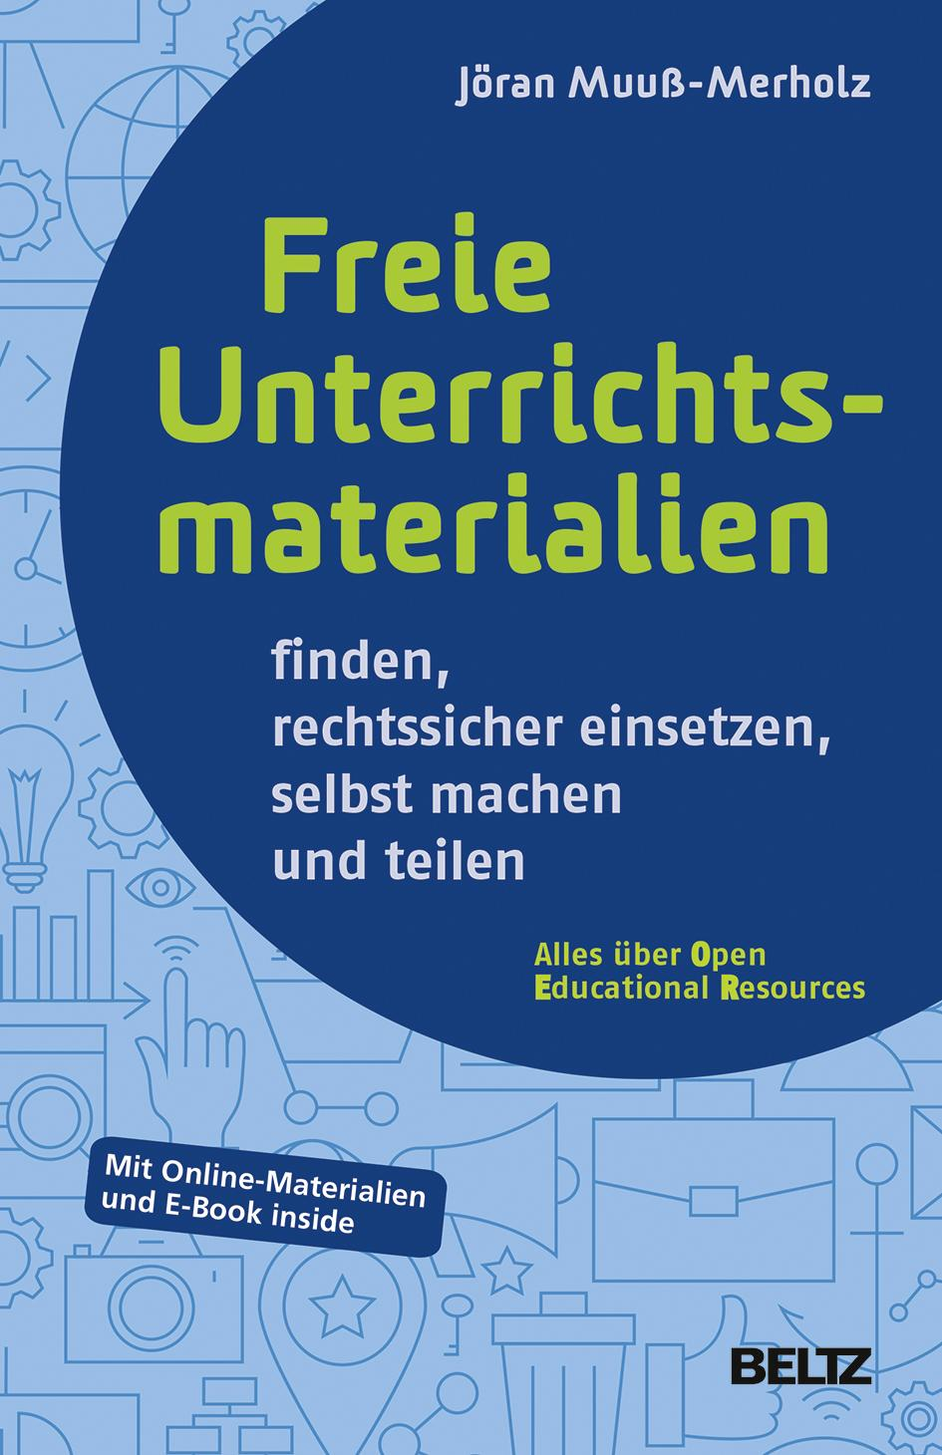
Das Material gehört zum Buch „Freie Unterrichtsmaterialien finden, rechtssicher einsetzen, selbst machen und teilen“ von Jöran Muuß-Merholz/Beltz in der Verlagsgruppe Beltz, Weinheim Basel. Informationen zum Buch und weitere Materialien finden sich auf der Website www.was-ist-oer.de.

- Freie Unterrichtsmaterialien finden, rechtssicher einsetzen, selbst machen und teilen
- von Jöran Muuß-Merholz
- 19,95 Euro
- ISBN-10: 3407630611 ISBN-13: 978-3407630612
- Beltz in der Verlagsgruppe Beltz, Weinheim, Basel
- 1. Auflage 2018, broschiert, 185 Seiten

